**Grupa KANGURKI, MISIE**

**Temat: Jak tu pięknie i wesoło?**

Czwartek 14.05.2020 r

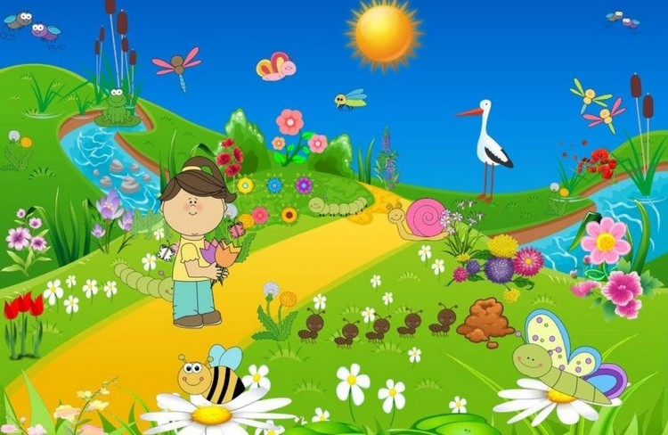

**1.Ćwiczenia poranne. Zapraszam was do porannych zabaw.**

[**https://www.youtube.com/watch?v=cKYp8Tx0KKU**](https://www.youtube.com/watch?v=cKYp8Tx0KKU)

**2.Zabawa językowa "Łąka".  
Dorosły dzieli rytmicznie (na sylaby) nazwy mieszkańców łąki i roślin tam występujących (np. mo-tyl, bie-dron-ka, chab-ry). Zadaniem dziecka jest płynne wypowiedzenie nazw.**

**3.Słuchanie wiersza B. Szelągowskiej "Tęczowa łąka".**

**Lśni jak tęcza – łąka w maju.  
Kolorów tu tyle!  
Na stokrotkach, mleczach, makach  
siadają motyle.  
Z norki właśnie wyszła myszka**,   
**a za nią jej dzieci.  
A nad nimi, w stronę stawu  
wielki bocian leci.  
Pszczółka bawi się w kolory -  
czerwonego szuka.  
Gdzieś na samym skraju łąki,  
dzięcioł w drzewo stuka.  
Konik polny już się zmęczył  
i gra coraz ciszej.  
A do taktu, na rumianku  
osa się kołysze.  
Bąk coś bąknął niewyraźnie,  
mocno zawstydzony.  
W łapkach przyniósł słodki nektar  
dla swej przyszłej żony.  
A spod liścia, po łodydze  
wspięła się dżdżownica  
i rozgląda się po łące,**i wszystkim zachwyca!

**Rozmowa na podstawie wysłuchanego utworu.**

**- Jakie zwierzęta występowały w wierszu?  
- Czy łąka w maju jest kolorowa czy ponura?  
- Które zwierzę zamieszkujące łąkę podoba się dziecku najbardziej? Dlaczego?**

**4.Zabawa ruchowa "Bocian i żaba".**

**Dziecko naśladuje dziób bociana, ściągając wargi mocno do przodu, otwiera je i zamyka, a następnie rozciąga szeroko wargi jak żaba, która jest zadowolona, że schowała się przed bocianem.**

5**.Rozwiązywanie zagadek o poszczególnych zwierzętach**

**-Ma żółte i czarne paseczki, lata nad łąką i głośno bzyczy kiedy grzeje słonko... (pszczoła)  
-czerwone ma nogi, biało- czarne piórka, do wody przed nim żaby dają nurka... ( bocian)  
-Skaczą po łące, pływają w wodzie, z bocianem żyją w ciągłej niezgodzie... ( żaby)  
-Ma dwie nóżki, choć nie bodzie, mieszka w trawie albo** w **wodzie.  
-Domek swój jak, sami wiecie, nosi zawsze na swym grzbiecie..........( ślimak)**

**-Lata nad łąką w czerwonej kapotce, a na tej kapotce jest kropka przy kropce....(biedronka)**

**-Tu cytrynek, tam paź królowej, wszędzie piękne, kolorowe, lekko unoszą się nad łąką, gdy tylko zaświeci słonko (motyl))  
-Widzisz je we dnie, nie widzisz w nocy, zimą grzeje słabo, latem z całej mocy. (słońce)  
-Kolorowe pachnące, w ogrodzie czy na łące, chętnie je zbieramy na bukiet dla mamy. ( kwiaty)  
6.Przyjrzyj się ilustracjom poniżej i opowiedz co na nich widzisz- pomogą ci one również w rozwiązywaniu zagadek.**

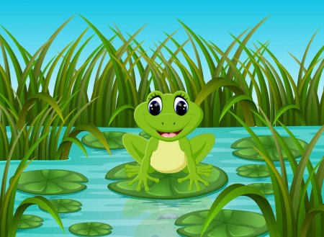

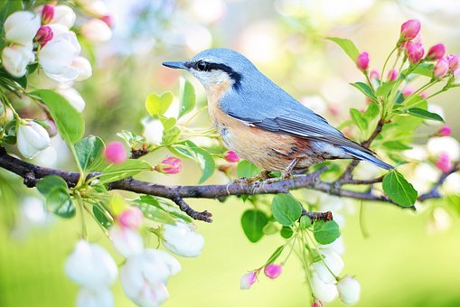

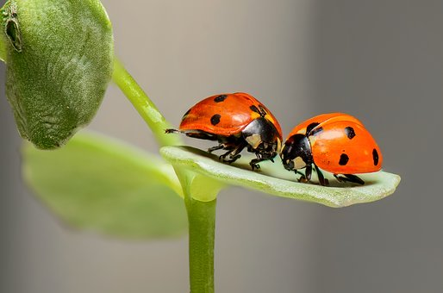

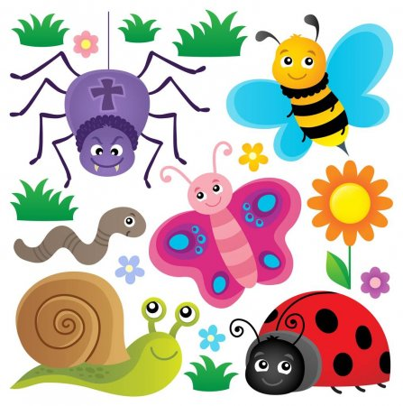

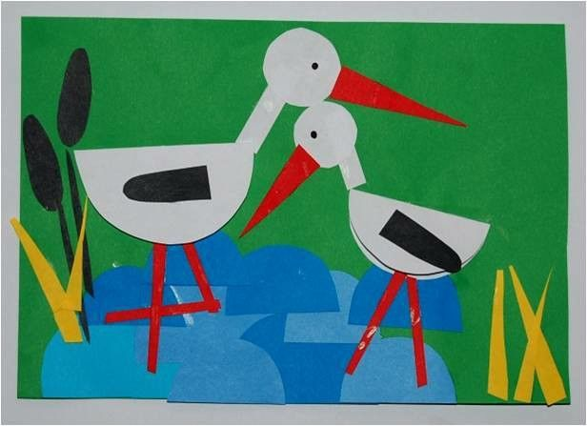

7.**Teraz wybierzemy się w podróż mucholotem**

[**https://www.youtube.com/watch?v=6zaQfzIy4Jw**](https://www.youtube.com/watch?v=6zaQfzIy4Jw)

**8. Zapraszam na film**

[**https://www.youtube.com/watch?v=jFIm5X7xS-U**](https://www.youtube.com/watch?v=jFIm5X7xS-U)

Film **pozwoli** Wam **utrwalić wiadomości o łące i jej mieszkańcach.**

**Na koniec dla chętnych dzieci karty pracy**

**- dzieci młodsze: pokoloruj żabę, pamiętaj dobierz odpowiedni kolor, - dzieci starsze narysuj żabę po śladzie i ją pokoloruj.**

**ŻYCZĘ WAM PRZYJEMNEJ ZABAWY Z ŁAKĄ.**

**POZDRAWIAM**



